关于做好2018年全国大学生
英语竞赛（NECCS）报名工作的通知

各学院、研究生处：
2018年全国大学生英语竞赛（NECCS）（即第十九届大学生英语竞赛）由教育部高等学校大学外语教学指导委员会和高等学校大学外语教学研究会联合主办，将于4月15日、5月20日分别进行初赛、决赛。NECCS旨在贯彻落实教育部关于高等院校各类英语教学改革精神，激发广大大学生学习英语的兴趣。开展此项竞赛活动，有助于学生夯实和扩展英语基础知识和基本技能，全面提高大学生英语综合运用能力，推动大学英语教学质量上一个新台阶。
为了做好我校参赛报名工作，现就有关事宜通知如下：
一、参赛对象
本年度我校竞赛分为A、B、C、D四个类别，我校在校研究生和本科生均可自愿报名参赛（A类考试：适用于研究生；B类考试：适用于英语专业本科生；C类考试：适用于非英语专业本科生；D类考试：适用于体育和艺术类本科生）。
- 竞赛时间、地点
1.初赛： 2018年4月15日（星期日）上午9:00-11:00
在广州校区和佛山校区进行。
2.决赛： 2018年5月20日（星期日）上午9:00-11:00
在广东省赛点（我校广州校区)进行。
- 竞赛形式
初赛和决赛均为全国统一命题, 将由全国竞赛组委会办公室统一制
作竞赛试卷和听力磁带。初赛和决赛均包括笔试和听力两个部分，决赛特等奖学生还将参加口语考试。
- 竞赛辅导用书
为了方便各院校和大学生备考2018年全国大学生英语竞赛（NECCS），
可参考《全国大学生英语竞赛官方考试指南》 （新版）及全国竞赛组
委会指定辅导用书: 2018年新版大学《英语奥林匹克 》 丛书（总主
编：包天仁教授）和《全国大学生英语竞赛真题及解析》 （总主编：
包天仁教授）。竞赛辅导用书均按竞赛四个类别编写，分A、B、C、D四个
分卷 （册），于2017年12月上市，全国统一时间发售。
请参赛学生适时关注全国大学生英语竞赛官网（www.chinaneccs.org）、中国英语外语教学研究网(www.tefl-china.net)和英语辅导报社网站（www.ecp.com.cn）本次竞赛的相关信息。

五、奖励办法
本次竞赛四个类别均设四个国家奖励等级：特等奖、一等奖、二等奖和三等奖。特等奖和一等奖通过决赛产生，二等奖和三等奖通过初赛产生。总获奖比率为参加初赛人数的51‰。获特等奖的学生有资格参加2018年全国大学生英语竞赛（NECCS）全国总决赛暨2018年全国大学生英语夏令营。

六、报名时间及办法
1．报名时间从2018年3月6日14点起至3月11日23点59分止，过期一律不再受理。
本科生:采取网上报名的办法详见《广州校区本科生NCCES网上报名程序及注意事项》(附件1)。
研究生:研究生处负责组织具体报名工作。
2. 各学院教学秘书于2018年3月12日在教务系统中以班为单位，打印出NECCS报名校对单，并让学生校对报考信息并签名确认。
3. 考生报考信息如需要修改，由学院教学秘书于2018年3月14日前将需要修改的信息交教务处考试管理科。
4. 收费办法：收费标准30元/人，考生以班为单位收齐报名费交至所在学院教学秘书。各学院于2018年3月16日前将《全国大学英语竞赛报名费汇总表》（附件2）与报名费银行回条交至教务处考试管理科（报名费存入账户将在教学管理群里告知）。
请有关部门高度重视此项工作，做好宣传发动、组织报名、组织考试等工作，争取让更多的学生参赛，并取得更好的成绩，有关考务的其他相关工作另行通知。

特此通知。

附件1：广州校区本科生NCCES网上报名程序及注意事项

附件2：全国大学生英语竞赛报名费汇总表

二○一八年三月六日

附件1

广州校区本科生NCCES网上报名程序及注意事项

- 请考生登录http://jwxt.gdufe.edu.cn/jsxsd进行网上报名。
- 在登录界面中输入用户名（学号）和密码（密码如有遗忘，请本人持学生证到所在学院查询）：
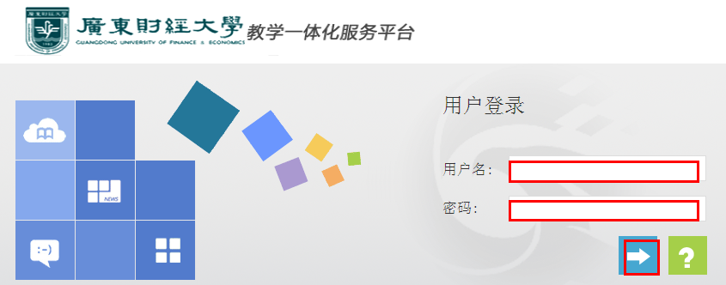
- 点击“考试报名”菜单，进入报名界面（如下图）：
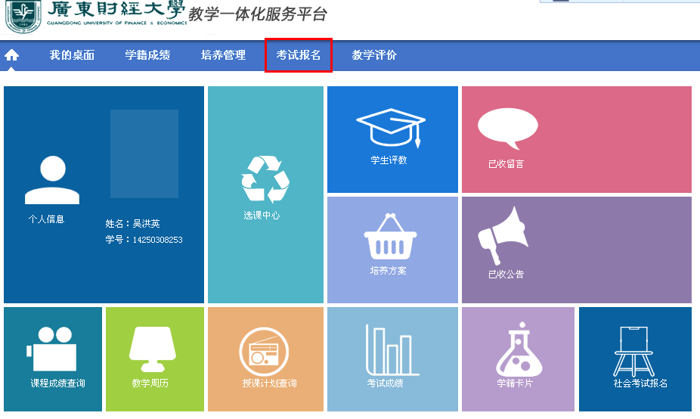
4．点击“考试报名”下的“等级考试报名”菜单（如下图）：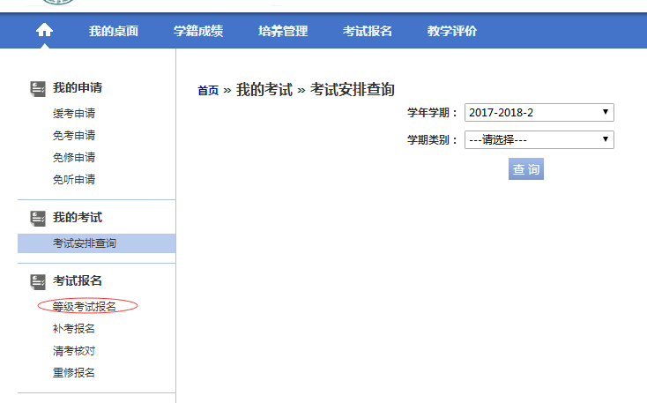
5.选择“考级课程名称“—“全国大学生英语竞赛”，点击“报名”（如下图）：
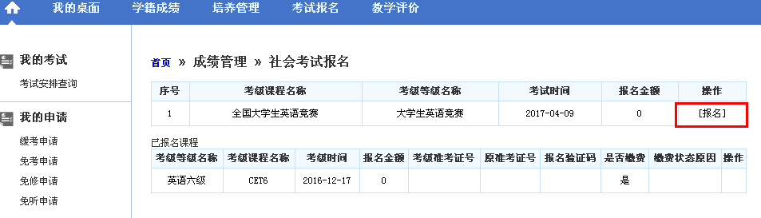
6.核对有关报名信息是否正确，并点击“确定”按钮（如下图，须在点击按钮前将此界面截图或拍照作为报名凭证）。
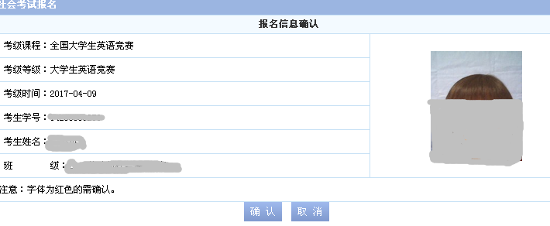
附件2
 | 全国大学生英语竞赛报名费汇总表
 | 年 月 日
 | 报名单位:
 | 序号 | 班级 | 人数 | 报名费
 | 合 计 |  | （人） | （元）
 | 银行回单黏贴处
注:（1） 本表人数合计应该与教务系统报名人数一致；
（2） 请以学院为单位收齐报名费后存入银行，并于3月16日前将此表送到考试科。

填表人：

